Presseinformation

MIPI-Kameramodule für Embedded Vision

Vision Components hat eine Reihe von MIPI-Kameramodulen entwickelt. Die ultrakompakten Platinen unterstützen die MIPI-Spezifikation CSI-2 und sind je nach Kundenwunsch mit unterschiedlichen Bildsensoren verfügbar. Der Marktstart erfolgt mit sechs Modulen, zwei Global-Shutter-Sensoren – OV9281 von Omnivision (1 Megapixel) und Sony Pregius IMX296 (1,55 MP) – sowie mit vier Rolling-Shutter-Sensoren, darunter der IMX274 (8,4 MP) und der IMX326 (6,8 MP) aus der Sony-Starvis-Serie. In Planung befinden sich weitere Sensoren mit Auflösungen von bis zu 13 MP. Die Miniaturkameras lassen sich dank der standardisierten Datenübertragung äußerst kostengünstig fertigen und in verschiedenste Plattformen integrieren. Sie eignen sich insbesondere für Applikationen mit vielen Kameras, darunter auch für mobile und dezentrale Applikationen wie Autonomes Fahren, Drohnen, Smart City, Medizintechnik und Laborautomation. Vision Components erschließt mit dieser Entwicklung einen neuen Bereich. Der Ettlinger Hersteller hat sich bisher hauptsächlich auf intelligente Kameras spezialisiert. Mit den neuen MIPI-Sensorboards bietet er OEMs nun eine weitere hochflexible Komponente für die Umsetzung ihrer Embedded-Vision-Lösungen.

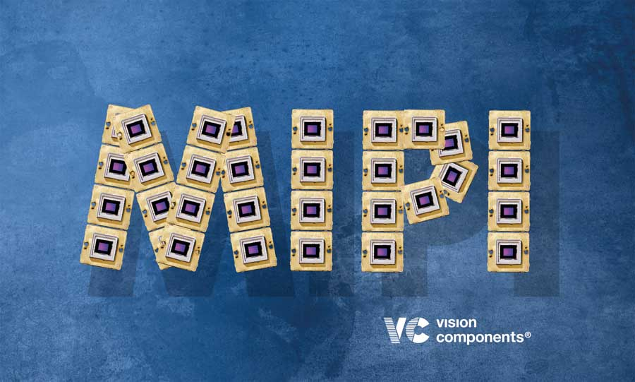
Bild: Der MIPI-Übertragungsstandard ermöglicht eine kostengünstige Integration verschiedenster Bildsensoren

Die MIPI-Kameramodule enthalten vorgefertigte Befestigungsbohrungen und Präzisionspassungen. Ein Keramik-LGA-Chip gewährleistet höchste mechanische Stabilität und Präzision. Für bestmögliche Wärmeableitung und minimales Rauschen ist er auf einer Kupferfläche mit Kantenmetallisierung platziert. Auf der Rückseite der hochwertigen achtlagigen Platine befindet sich ein Steckplatz für ein 22-poliges Flexprint-Kabel. Die Schnittstelle ermöglicht das direkte Triggern der Sensoren. Das im Lieferumfang enthaltene 200-mm-Flexprint-Kabel hat eine vollflächig geschirmte Rückseite und differenzielle Leiterbahnpaare und gewährleistet damit eine störungsfreie MIPI-Übertragung. Aktuell lassen sich die Kameramodule an über 20 CPU-Boards verschiedener Hersteller anschließen, welche diesen Standard unterstützen. Dies sind unter anderem alle Raspberry-Pi-Boards, alle 96Boards, NVIDIA TX1 und TX2 sowie weitere Boards mit i.MX6 / i.MX8.

Bilder: | vc_mipi | Zeichen: | 2143
Dateiname: | 201901024_pm_mipi-kameramodule | Datum: | 04.02.2019
Unternehmenshintergrund
Die Vision Components GmbH wurde 1996 von Michael Engel, dem Erfinder der ersten industrietauglichen intelligenten Kamera, gegründet und gehört zu den führenden Anbietern in der industriellen Bildverarbeitung. Das Ettlinger Unternehmen unterhält Vertriebsstandorte in mehr als 25 Ländern weltweit. Vision Components entwickelt und vertreibt intelligente echtzeit- und netzwerkfähige Kameras, die ohne zusätzlichen PC auskommen und sich als Embedded Solutions flexibel in Anlagen aller Art integrieren lassen. Kunden können zwischen Modellen mit ARM-Prozessoren und VC-Linux-Firmware sowie DSP-basierten Modellen mit dem firmeneigenen Betriebssystem VCRT wählen. Das Produktspektrum umfasst Smart Kameras mit oder ohne Schutzgehäuse, Platinenkameras und Vision-Sensoren – auf Wunsch werden auch maßgeschneiderte Bildverarbeitungslösungen für verschiedenste Anforderungen entwickelt. Typische Einsatzgebiete sind u.a. Qualitätssicherung und Fertigungskontrolle. Zusätzlich bietet das Unternehmen für viele Anwendungen, wie z. B. Bewegungsverfolgung, Codeerkennung sowie Mess- und Positionieraufgaben Software-Bibliotheken auch als Freeware an.

Kontakt:  Vision Components GmbH  Miriam Schreiber  Ottostraße 2  76275 Ettlingen |  | gii die Presse-Agentur GmbH  Immanuelkirchstraße 12  10405 Berlin  Tel.: 0 30 / 53 89 65-0  E-Mail: info@gii.de  Internet: www.gii.de
Tel.: 0 72 43 / 21 67-16
E-Mail: miriam.schreiber@vision-components.com
Internet: www.vision-components.com

